BDRPC187

BỘ THÔNG TIN VÀ TRUYỀN THÔNG

**HỌC VIỆN CÔNG NGHỆ BƯU CHÍNH VIỄN THÔNG**

**CƠ SỞ TẠI THÀNH PHỐ HỒ CHÍ MINH**

**🙢🙣🙢🕮🙠🙡🙠**

**BÁO CÁO KẾT QUẢ ĐỒ ÁN**

**XÂY DỰNG ỨNG DỤNG CLIENT-SERVER LOẠI TRỪ TƯƠNG HỖ**

**ỨNG DỤNG GIẢI THUẬT BẦU CHỌN**

**BULLY ALGORITHM**

|  |  |  |
| --- | --- | --- |
| **Môn học** | **Các hệ thống phân tán** | |
| ***Giảng viên hướng dẫn*** | **Lê Ngọc Bảo** | |
| ***Lớp*** | **D19CQCNPM01-N** | |
| **Nhóm thực hiện** | **14** |  |
| **Sinh viên thực hiện** | **Nguyễn Thị Ngân** | **N19DCCN119** |
|  | **Bùi Tá Tân Ngọc** | **N19DCCN122** |
|  | **Phạm Hồng Nghĩa** | **N19DCCN121** |
|  | **Nguyễn Thành Nam** | **N19DCCN115** |
|  | **Phan Thiên Lộc** | **N17DCCN086** |

Tp. Hồ Chí Minh, ngày 12, tháng 12, năm 2022

**MỤC LỤC**

**1.** **Giới thiệu đề tài** 3

**2.** **Cơ sở lý thuyết và công nghệ** 3-4

**3.** **Phân tích thiết kế hệ thống** 4-5

**4.** **Xây dựng hệ thống** 5

**5.** **Kết quả thực hiện** 5

**6.** **Kết luận** 5

**7.** **Tài liệu tham khảo** 5

1. **Giới thiệu đề tài:**

Hiện nay, với việc phát triển của công nghệ. Mọi người ở khắp nơi trên thế giới có thể kết nối dễ dàng với nhau chỉ thông qua một ứng dụng trên điện thoại thông minh hoặc qua website. Điều này yêu cầu một thách thức lớn đối với việc quản lý hệ thống đó là làm sao quản lý người dùng và dữ liệu ở nhiều nơi khác nhau trên cùng một hệ thống. Chính vì vậy, hệ thống phân tán đã ra đời để giải quyết vấn đề trên.

Hệ thống phân tán cho phép quản lý người dùng và dữ liệu ở nhiều vùng địa lý khác nhau. Từ đó giúp dễ dàng quản lý, bảo trì, cũng như mở rộng hoặc thu nhỏ hệ thống (scale) tùy theo nhu cầu của chủ sở hữu.

Một vấn đề lớn cần giải quyết khi triển khai một hệ thống phân tán đó là giải quyết xung đột giữa các tiến trình khi chúng cùng truy cập đến một tài nguyên hệ thống, gọi là loại trừ tương hỗ.

Hiện nay, đã có nhiều giải thuật phân tán loại trừ tương hỗ. Các giải thuật này thường yêu cầu phải có một tiến trình thực hiện vai trò điều phối, khởi sướng hoặc một vai trò đặc biệt nào đó mà không cần biết đó là tiến trình nào. Như vậy, cần thiết phải có một giải thuật để tìm ra một tiến trình duy nhất đó làm tiến trình điều phối hoặc thậm chí tiến trình điều phối gặp lỗi thì sẽ phải có quá trình bầu chọn để chọn ra một tiến trình khác làm điều phối thay cho nó. Các giải thuật bầu chọn đã được tạo ra để giải quyết vấn đề tr

Đề tài của nhóm 14 sẽ là xây dựng một ứng dụng loại trừ tương hỗ áp dụng thuật toán bầu chọn lớn trị bé Bully algorithm.

**Yêu cầu đề tài:** **Mạng nội bộ của nhóm, mỗi máy tính có id từ 0 đến N-1. Xây dựng ứng dụng server và client. Loại trừ tương hỗ ứng dụng giải thuật bầu chọn thuật toán Lớn trị bé – Bully algorithm.**

1. **Cơ sở lý thuyết và công nghệ:**
2. **Loại trừ tương hỗ:**

Loại trừ tương hỗ là quá trình truy cập đồng thời của các tiến trình với một tài nguyên hoặc dữ liệu được chia sẻ.

Một trong những vấn đề cơ bản của các hệ thống phân tán là sự tương tranh và cộng tác giữa các tiến trình. Có thể xảy ra trường hợp cùng một lúc có nhiều tiến trình cùng truy nhập đến một tài nguyên dẫn đến sự xung đột hoặc một thao tác nào đó không được thực thi trọn vẹn.

Để giải quyết vấn đề này, một số giải thuật loại trừ tương hỗ đã được đề xuất dựa trên hai phương pháp khác nhau: sử dụng thẻ bài và cấp quyền sử dụng.

1. **Các giải thuật loại trừ tương hỗ:**

Một số giải thuật loại trừ tương hỗ phổ biến dựa trên hai phương pháp chính: Sử dụng thẻ bài và cấp quyền sử dụng.

Bản chất của phương pháp thẻ bài là duy trì một thông điệp duy nhất (gọi là thẻ bài) di chuyển trong một nhóm các thành viên của hệ thống. Thành viên nào nắm giữ thẻ bài thì có quyền truy nhập tài nguyên, nếu không có nhu cầu truy nhập tài nguyên thì sẽ chuyển cho thành viên kế tiếp. Nếu thẻ bài bị mất thì không có thành viên nào được sử dụng tài nguyên, hệ thống phải tái tạo một thẻ bài mới.

Phương pháp cấp quyền sử dụng hoạt động theo hai bước, bước thứ nhất gửi yêu cầu đề nghị được cấp quyền sử dụng, sau khi được cấp quyền mới chuyển sang bước truy nhập tài nguyên.

1. **Giải thuật bầu chọn:**

Nhiều giải thuật phân tán loại trừ tương hỗ yêu cầu phải có một tiến trình thực hiện vai trò điều phối, khởi sướng hoặc một vai trò đặc biệt nào đó mà không cần biết đó là tiến trình nào.

Chính vì thế, cần thiết phải có một giải thuật để tìm ra một tiến trình duy nhất đó làm tiến trình điều phối hoặc thậm chí tiến trình điều phối gặp lỗi thì sẽ phải có quá trình bầu chọn để chọn ra một tiến trình khác làm điều phối thay cho nó.

Có hai loại giải thuật bầu chọn phổ biến là Bully và giải thuật vòng.

1. **Thuật toán lớn trị bé, Bully-algorithm:**

Thuật toán lớn trị bé Bully algorithm là một trong hai thuật toán phổ biến thuộc loại giải thuật bầu chọn. Thuật toán Bully giúp bầu ra tiến trình điều phối (điều phối viên) cho các giải thuật phân tán loại trừ tương hỗ. Từ đấy giúp các giải thuật này hoạt động trơn tru mà không bị gián đoạn kể cả khi tiến trình điều phối gặp lỗi. Giải thuật này có cơ chế như sau:

* Giả sử hệ thống bao gồm các tiến trình với ID xác định duy nhất. Mỗi tiến trình đều biết thông tin của tất cả tiến trình còn lại trong hệ thống.
* Hệ thống sẽ tự bầu chọn một điều phối viên (Coordinator), thường là tiến trình với ID cao nhất để làm điều phối viên điều phối cho các tiến trình còn lại. Điều phối viên phải được cùng quyết định, cũng có thể thay đổi điều phối viên khi đang chạy.
* Thuật toán chi tiết:

Một tiến trình sẽ khởi động việc bầu cử nếu như nó:

+ Phát hiện ra tiến trình điều phối bị lỗi.

+ Nhận được một thông điệp (**Election**).

Có ba loại thông điệp:

+ **Election**: Phát động bầu cử.

+ **Answer**: Hồi đáp thông báo bầu cử.

+ **Coordinator**: Công bố điều phối viên đã được bầu.

Khi nhận được một **Election**, tiến trình trả lời bằng một answer.

Tiến trình phát động bầu cử bằng cách gửi các **Election** đến các tiến trình cao hơn mình rồi đợi phản hồi (**Answer**).

Nếu không nhận được **Answer**. Tiến trình trở thành điều phối viên mới và gửi xác nhận bầu cử **Coordinator** đến tất cả các tiến trình khác để thông báo kết quả bầu cử.

Nếu đã nhận được **Answer**, tiến trình đợi **Coordinator** để biết kết quả bầu cử điều phối viên mới.

* Ví dụ thực tế:
* Trong ví dụ này, ban đầu tiến trình mang ID 7 đang là điều phối viên.
* Sau đấy tiến trình mang ID 4 phát hiên điều phối viên đã bị lỗi. Tiến trình 4 đã gửi các phát động bầu cử (election) đến các tiến trình có ID cao hơn mình lần lượt là 5, 6, 7 *(hình 1).*
* 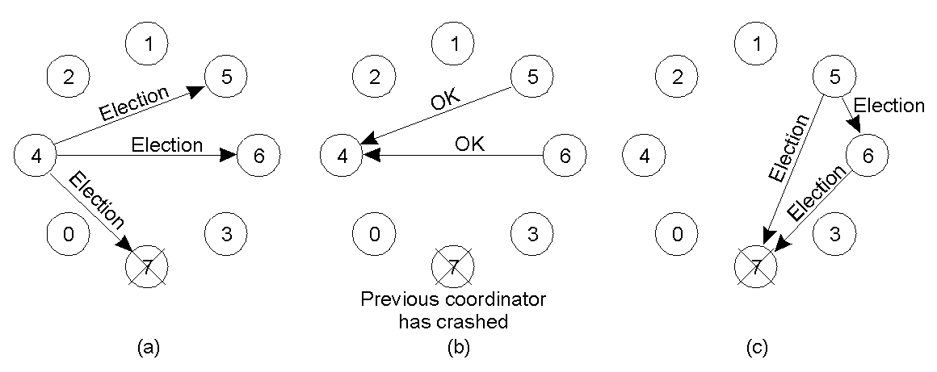Tiến trình 4 đã nhận được phản hồi (answer) từ tiến trình 5, 6. Nên nó sẽ chờ thông báo từ Coordinator *(hình 1).*

*Hình 1. Bully algorithm.*

* Tiến trình 5, 6 sau khi nhận election cũng đã phát động bầu cử đến các tiến trình có ID cao hơn. Tiến trình 5 gửi election đến tiến trình 6, 7. Tiến trình 6 gửi election đến tiến trình 7 *(hình 2).*
* 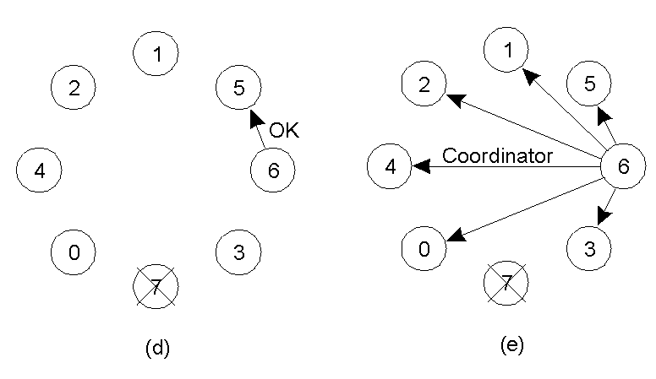Tiến trình 5 nhận được phản hồi từ tiến trình 6 nên cũng chờ thông báo từ Coordinator *(hình 2).*
* Vì tiến trình 7 đã chết nên tiến trình 6 không nhận được phản hồi. Nó mặc nhiên trở thành điều phối viên và gửi thông báo kết quả bầu cử đến các tiến trình còn lại trong hệ thống *(hình 2).*

*Hình 2. Bully algorithm.*

1. **Phân tích và thiết kế hệ thống:**
2. **Chức năng chính:**

* Hệ thống bao gồm chức năng chính:
  + Chức năng nhắn tin giữa các tiến trình.
  + Bầu chọn ra tiến trình điều phối nếu phát hiện điều phối viên bị lỗi.
  + Ghi lại log với mỗi hành động của tiến trình.

1. **Hỗ trợ nhắn tin giữa các tiến trình:**

* Các tiến trình có thể nhắn tin cùng nhau thông qua điều phối viên, theo mô hình client-server.
* Điều phối viên đóng vai trò server để trung chuyển tin nhắn đến các tiến trình còn lại.

1. **Bầu chọn ra điều phối viên:**

* Đây là chức năng áp dụng Bully Algorithm của để tài đặt ra.
* Khi phát hiện điều phối viên bị lỗi, tiến trình nào phát hiện được sẽ bắt đầu thuật toán Bully để bầu chọn điều phối viên mới.
* Điều phối viên mới được bầu sẽ tiếp tục với vai trò mới là server để trung chuyển tin nhắn trong hệ thống.
* Khi server phát hiện có một tiến trình mang ID cao hơn mình vào hệ thống, nó cũng bắt đầu thực hiện thuật toán Bully.

1. **Ghi lại lịch sử thao tác (log) của các tiến trình:**
2. **Xây dựng hệ thống:**
3. **Giao diện chính:**

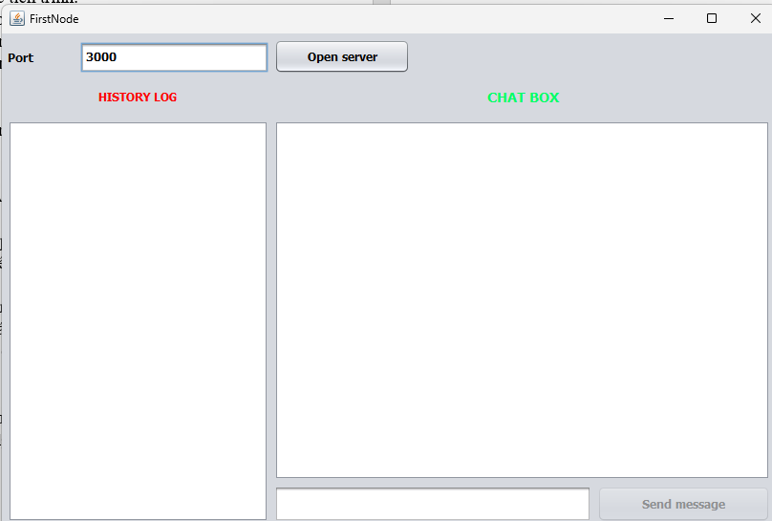

1. **Giao diện khi kết nối server thành công:**

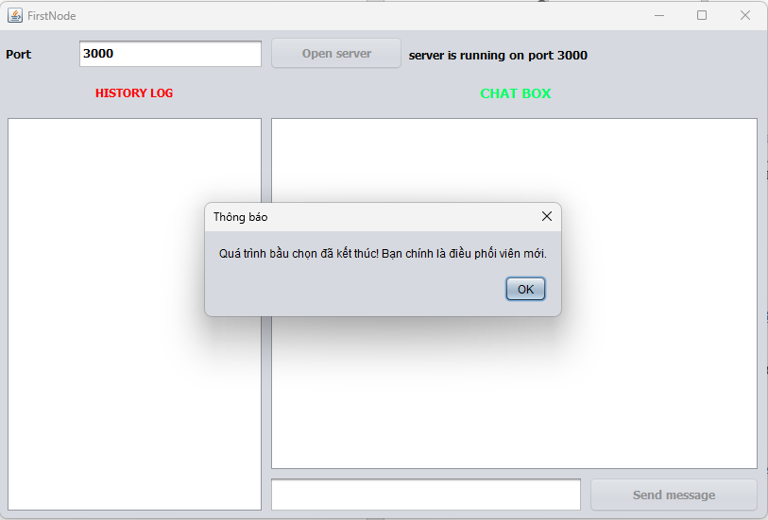

1. **Nhận được thông báo khi có điều phối viên mới:**

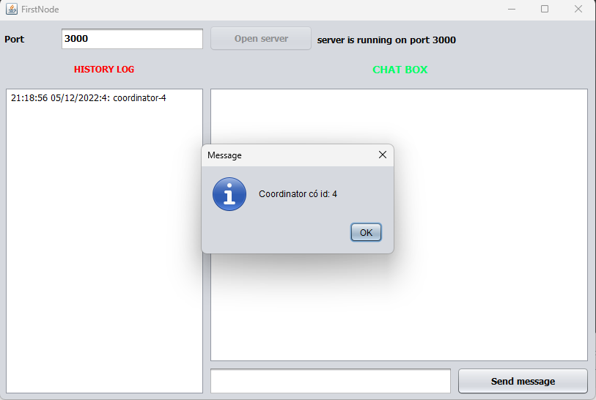

1. **Giao diện nhắn tin giữa các tiến trình:**

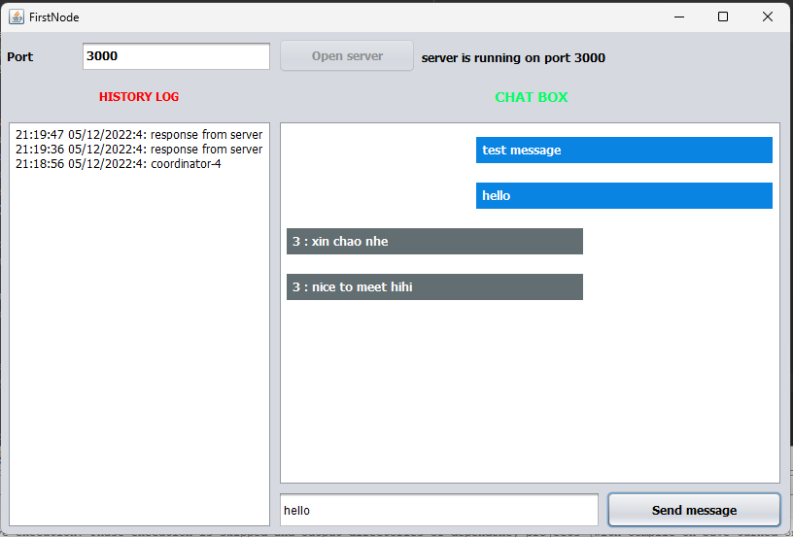

1. **Sau khi xác nhận thoát chương trình, lịch sử thao tác sẽ được ghi vào một file để tiện cho việc quản lý:**

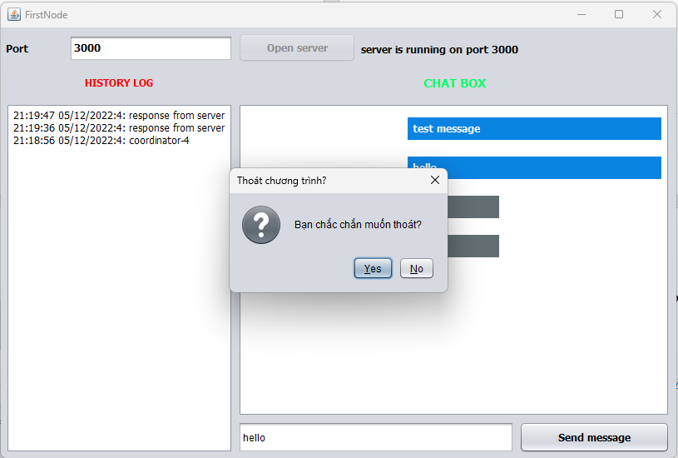

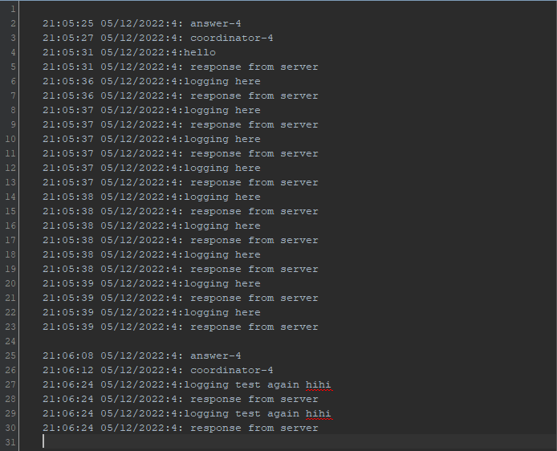

1. **Kết quả thực hiện:**
2. **Thuật toán bầu chọn Bully:**

* Xây dựng được hệ thống áp dụng thuật toán Bully để bầu chọn điều phối viên giữa các tiến trình.

1. **Kết luận:**
2. **Tài liệu tham khảo:**

<https://viblo.asia/p/tim-hieu-ve-he-phan-tan-phan-6-dong-bo-hoa-part-2-Qbq5Q94X5D8>

Tìm hiểu về hệ phân tán – part 2, truy cập ngày 4/12/2022.

Slide bài giảng.

Bài giảng các hệ thống phân tán.

<http://www.java2s.com/Tutorials/Java/Swing_How_to/index.htm>

--- HẾT ---